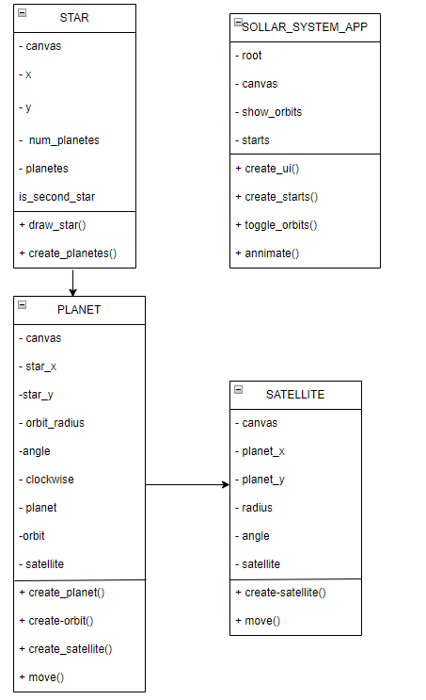

ЛистИзм.Лист№ докумПодписьДата

